**LYCEE TECHNIQUE REPONSE Le 11/03/2024**

**Section  : Informatique de Gestion DUREE : 1H**

**Classe : 2 I.G**

**EPREUVE : DE LANGAGE ET PROGRAMMATION MAX : 40pts**

**CONSIGNE : RESPECTEZ L’ORDRE DES QUESTIONS**

**1.** Quelle est la balise permettant de : **/12pts**

1. Mettre l’image clignotant
2. Créer une liste ordonnée
3. Définir la liste pour chaque élément de la liste
4. Inclure un texte pré-formaté dans un document HTML
5. Définir le texte avec un index inferieur
6. Aller à la ligne

**2.** Quelles sont les différents formats d'image que l'on peut utiliser sur des sites web ?puis écrivez-les en toutes lettres. **6pts**

**3.** Dégagez les différents types de listes rencontrés sous HTML. Montrez les différentes balises permettant de créer chaque type de ces listes ! **/12pts**

**4.** Analyser et donnez les codes source de cette page web **10pts**

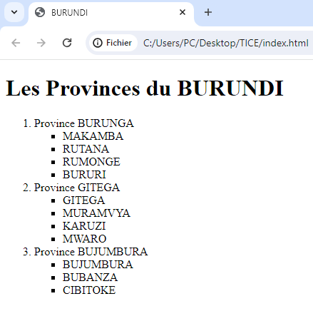

**Bon travail!!!**